**บทที่ 2**

**ทฤษฎีที่เกี่ยวข้อง**

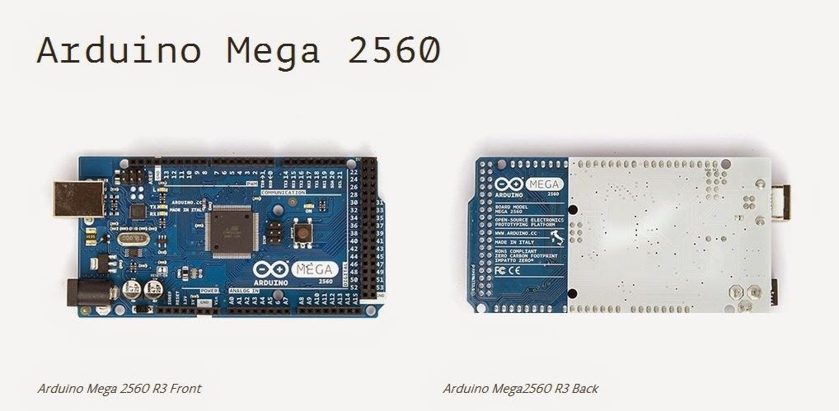**2.1 Arduino**

**ภาพที่ 2-1** แสดงตัวอย่าง Arduino Mega 2560 R3

[Arduino](http://en.wikipedia.org/wiki/Arduino)เป็นบอร์ดไมโครคอนโทรเลอร์ตระกูล AVR ที่มีการพัฒนาแบบ Open Source คือ มีการเปิดเผยข้อมูลทั้งด้าน Hardware และ Software ตัวบอร์ด [Arduino](http://en.wikipedia.org/wiki/Arduino" \t "_blank) ถูกออกแบบมา  
ให้ใช้งานได้ง่าย ดังนั้นจึงเหมาะสำหรับผู้เริ่มต้นศึกษา ทั้งนี้ผู้ใช้งานยังสามารถดัดแปลงเพิ่มเติม  
และพัฒนาต่อยอดทั้งตัวบอร์ดหรือโปรแกรมต่อได้อีกด้วย

        ความง่ายของบอร์ด [Arduino](http://en.wikipedia.org/wiki/Arduino" \t "_blank)ในการต่ออุปกรณ์เสริมต่าง ๆ คือผู้ใช้งานสามารถต่อวงจรอิเล็กทรอนิคส์จากภายนอกแล้วเชื่อมต่อเข้ามาที่ขา I/O ของบอร์ด หรือเพื่อความสะดวกสามารถ เลือกต่อกับบอร์ดเสริม ([Arduino Shield](http://www.thaieasyelec.com/products/development-boards/arduino/unofficial-shields.html" \t "_blank)) ประเภทต่าง ๆ เช่น [Arduino XBee Shield](http://www.thaieasyelec.com/products/development-boards/xbee-shield-v2-0-detail.html" \t "_blank), [Arduino Music Shield](http://www.thaieasyelec.com/products/development-boards/music-shield-v2-0-detail.html" \t "_blank), [Arduino Relay Shield](http://www.thaieasyelec.com/products/development-boards/relay-shield-v2-0-detail.html" \t "_blank), [Arduino Wireless Shield](http://thaieasyelec.com/products/development-boards/arduino/official-shields-made-in-italy/wireless-sd-shield-detail.html" \t "_blank) เป็นต้น มาเสียบเข้ากับบอร์ด [Arduino](http://en.wikipedia.org/wiki/Arduino)แล้วสามารถเขียนโปรแกรมพัฒนาต่อได้